Меня зовут Хайрова Марина Петровна. Я работаю воспитателем 23 года.

Живу в Башкортостане, в Салаватском районе в с Малояз. Я решила участвовать в конкурсе «Воспитатель года - 2016», а так как 2016 – год посвящен году Российского кино, решила не отставать и шагать в ногу со временем. В моей голове промелькнула интересная идея, по поводу интересного занятия и я ее воплотила; приготовила интегрированное занятие «Кино для малышей» - в подготовительной группе. Это занятие я провела уже 21 января (времени на подготовку было не так уж и много), но меня увлекла эта идея. А мне хотелось бы, чтобы это занятие напечаталось в журнале, так как разработок по этой теме для детского сада, практически нет – ведь год Российского кино только что наступил.

**Конспект интегрированного занятия «Кино для малышей» в подготовительной группе**

Программное содержание:

* Познакомить детей с искусством кинематографии
* Познакомить с новыми профессиями кинематографии: режиссер, артист, монтажер, декоратор, оператор.
* Воспитывать любовь к кино
* Активизировать словарь детей: режиссер, артист, монтажер, декоратор, оператор.
* Формирование представлений о труде взрослых в киностудии
* Продолжить работу по развитию зрительской активности художественного вкуса, по формированию навыков восприятия кино и стремления к самовоспитанию.
* Почувствовать себя актером, раскрывая артистические качества детей, предоставляя возможность выступить перед сверстниками, гостями.

Области познавательное развитие, художественное – эстетическое развитие, социально – коммуникативное развитие, речевое развитие, физическое развитие.

Оборудование: Ноутбук, экран и проектор, камера. Маски: медведя, лисы, зайца, лягушки, мышки, волка.

Декорации: «машина времени», теремок, хлопушка

ХОД

- Здравствуйте ребята! Меня зовут Марина Петровна, я проведу сегодня с вами занятие, а чтобы мы с вами подружились, давайте поиграем : «Дружно за руки возьмемся, и друг другу улыбнемся» Ты мой друг и я твой друг. Дружат все друзья вокруг.

- Ребята, можете представить себе жизнь без телевизора? А без кино?

- Представьте себе, что когда-то люди и мечтать не могли, что кино придет в каждый дом. Я помню, как в детстве мы с друзьями ходили в небольшой сельский клуб смотреть кино. А сейчас все изменилось! Мультфильмы, сказки и кино мы можем посмотреть у себя дома каждый день.

- «Волшебный мир кино открывается для каждого человека по - своему», - утверждают многие выдающиеся люди.

Любовь к киноискусству – это любовь на всю жизнь. На протяжении жизни мы имеем возможность убеждаться в великой силе волшебства кино. Сначала нас пленяет мир мультфильмов, потом рамки наших интересов расширяются, и мы с интересом смотрим исторические, приключенческие, фантастические, военные фильмы. Сколько же лет кино, кто его создал, как возникло киноискусство? обратимся к его истории. История кино (мини – презентация)

Показ слайдов,

1. Все началось с французских братьев – Люмьер – они придумали камеру и запатентовали ее.
2. На этом слайде изображён синематограф.
3. Чуть позже появилась пленочная лента
4. Пленочные камеры менялись
5. Появилась цветная пленка ( показ первых кадров цветных фильмов) – Это был большой прорыв в области киноискусства.
6. А сейчас кино шагнуло так далеко, что можно погрузиться в фильм надев 3 D очки.
7. Примеры компьютерной графики
8. Современный кинозал дает полное погружение в фильм за счет звука.

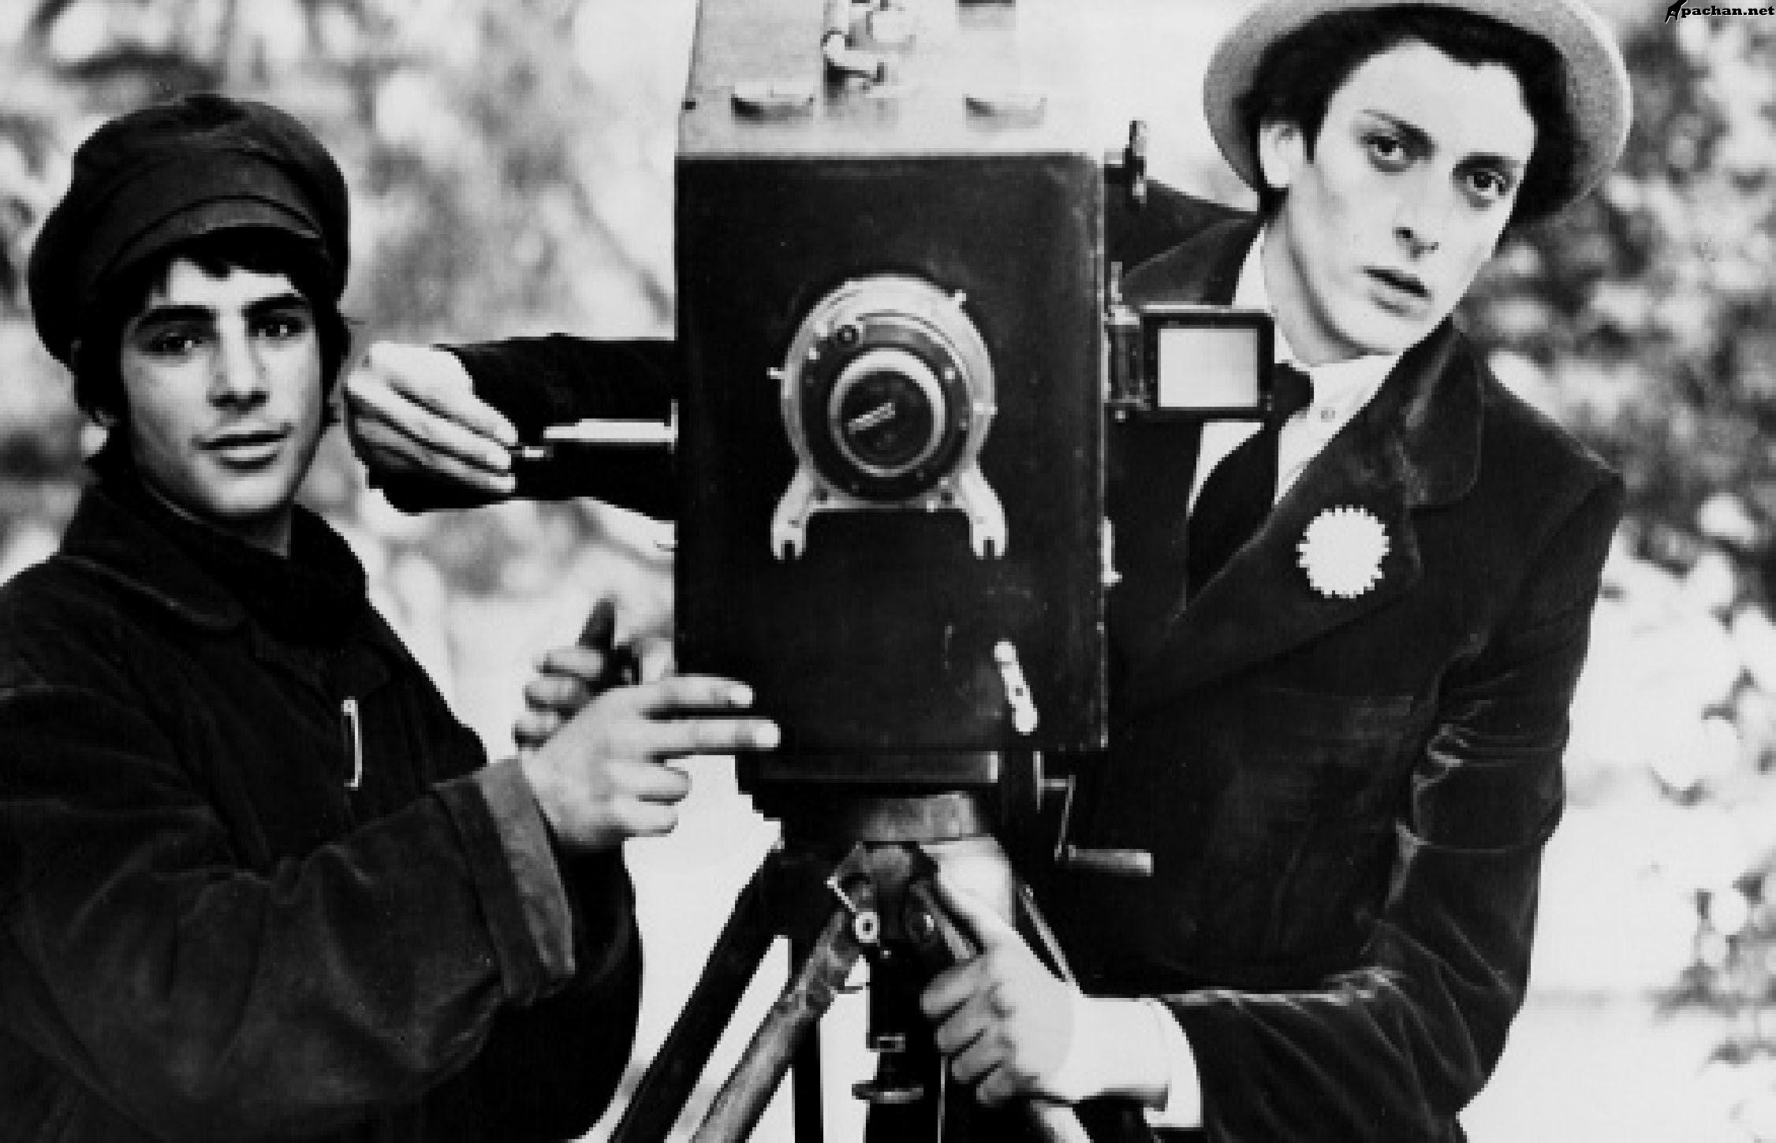

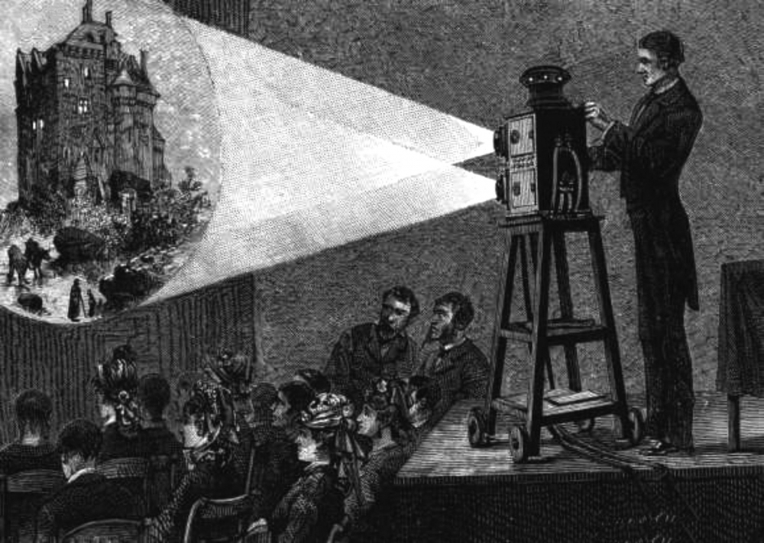

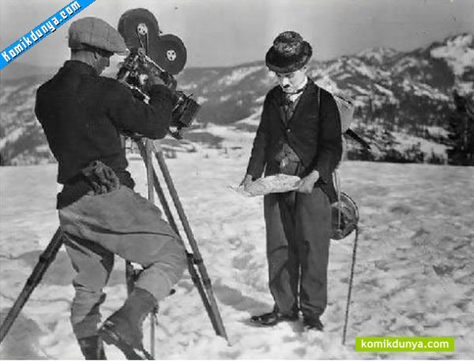

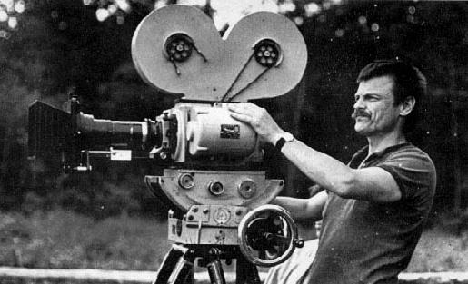

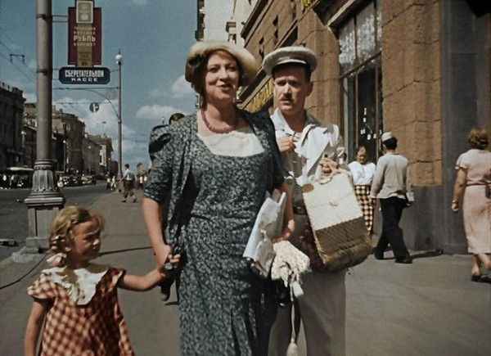

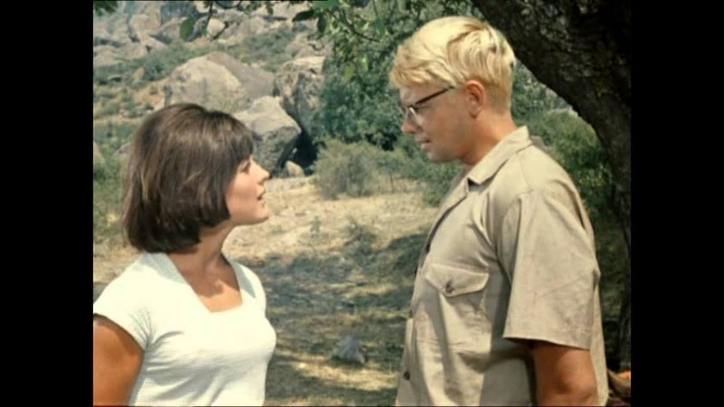

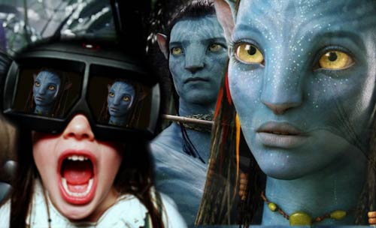

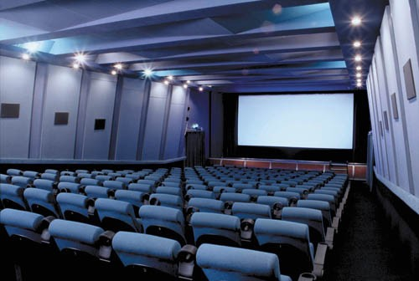

- создание кино – трудоемкий процесс. Постановка каждой картины – длительный и сложный труд.

Дети, сейчас мы узнаем как вы знаете героев мультфильмов, если угадаете, то герой покажется на экране

Викторина для знатоков кино:

* Назовите героев м/ф «Ну, погоди!»
* Кто из героев жил в «Простоквашино»?
* Какой герой призывал жить дружно?
* Назовите имена двух вредных братьев из м/ф «Лунтик»
* Как звали героиню, победившую Снежную Королеву?
* Кто посадил репку?
* Сколько лепестков у цветика – семи светика?
* Кто первый нашел теремок?

Самый главный человек при создании фильма – это режиссер. Именно он придумывает о ком и о чем будет фильм. Он создает персонажей и придумывает приключения для них – это называется сюжет фильма или сценарий. Все, что в мультфильме происходит с героями, выдумано режиссером. Вячеслав Котеночкин придумал «Ну, погоди!»,

познакомил ребят с Волком и Зайцем. Благодаря Роману Качанову появились Чебурашка, крокодил Гена и вредная Шапокляк.

Художник по декорациям – декоратор, создает план для мультфильма.

План - это фон (небо, земля) и декорации (дома, машины, деревья).

Как только персонажи и декорации готовы, за работу берется оператор, он кадр за кадром снимает – фотографирует каждое передвижение. Так получается очень много фотографий – целая лента (показывает заранее заготовленную ленту кадров, на которой изображено движение лошади). Каждый кадр чуть – чуть отличается от другого, того, который рядом.

Актеры исполняют роли

Весь фильм собирает на компьютере – монтажер.

- Давайте представим, что мы уже выросли и работаем в кинематографии, сейчас мы на машине времени передвинемся на 20 лет вперед.

Драматизация сказки «Теремок», оператор снимает, монтажер монтирует фильм и показывает на экране.

Возвращение на «Машине времени» в детский сад.

Игра с мячом «Что делают?»

Воспитатель: Давайте ребята, вспомним, кто создает фильм, назовите все профессии

(*Дети перечисляют*)

Воспитатель: Хорошо, а что нужно сделать, для того чтобы фильм получался? Давайте назовем профессии? Я бросаю вам мяч и называю профессию, а вы возвращаете мне мяч и говорите, что делает этот человек.

* Режиссер – придумывает, пишет, сочиняет
* Оператор-снимает
* Декоратор –создает декорации
* Актер – играет роли
* Монтажер – собирает фильм на компьютере

Молодцы ребята, вы запомнили все профессии и то, чем заняты эти люди при создании своей части фильма.

- а сейчас оцените наше занятие: Если вам понравилось – поднимите красную фишку, если нет черную. (Почему?).

- спасибо вам за участие в занятие. Сегодня вы мне очень понравились; запомнили все профессии кинематографии, за это вам угощение – любимый детский шоколад.